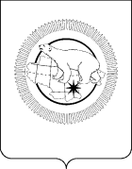

ДЕПАРТАМЕНТ СОЦИАЛЬНОЙ ПОЛИТИКИ ЧУКОТСКОГО АВТОНОМНОГО ОКРУГА

П Р И К А З

от | 20.10.2021 |  | № | 1109 | г. Анадырь

О проведении профилактических прививок

В связи с продолжающейся угрозой распространения новой коронавирусной инфекции, руководствуясь пунктом 6 части 1 статьи 51 Федерального закона от 30 марта 1999 года № 52-ФЗ «О санитарно-эпидемиологическом благополучии населения», пунктом 2 статьи 10 Федерального закона от 17 сентября 1998 года № 157-ФЗ «Об иммунопрофилактике инфекционных болезней», п. 18.3 СП 3.1/3.2.3146-13 «Общие требования по профилактике инфекционных и паразитарных болезней», приказом Минздрава России от 21 марта 2014 года № 125н «Об утверждении национального календаря профилактических прививок и календаря профилактических прививок по эпидемическим показаниям» (зарегистрировано в Минюсте России 25.04.2014 № 32115), постановлением Главного государственного санитарного врача по Чукотскому автономному округу от 12 октября 2021 года № 2 «О проведении профилактических прививок отдельным группам граждан по эпидемиологическим показаниям на территории Чукотского автономного округа»,

ПРИКАЗЫВАЮ:

1. Принять все необходимые меры по обеспечению вакцинации и информированию государственных гражданских служащих Департамента социальной политики Чукотского автономного округа (далее – Департамент), а также работников Департамента, не являющихся государственными гражданскими служащими (далее – работники), о необходимости проведения профилактических прививок по эпидемическим показаниям против новой коронавирусной инфекции (COVID-19).
2. Утвердить список работников, подлежащих обязательной вакцинации, осуществляющих деятельность в Департаменте социальной политики Чукотского автономного округа, согласно приложению к настоящему приказу.
3. В срок до 01.11.2021 работникам, указанным в п. 2 настоящего приказа, подвергнуться проведению профилактической прививки первым компонентом или однокомпонентной вакциной, а в срок до 22.11.2021 – вторым компонентом вакцины от новой коронавирусной инфекции, прошедшей государственную регистрацию в Российской Федерации, и предоставить информацию в отдел дополнительного пенсионного обеспечения и государственной службы Департамента о прохождении вакцинации или об отказе от этой процедуры.
Сведения (сертификаты) о прохождении вакцинации предоставляются работниками, прошедшими вакцинацию, в отдел дополнительного пенсионного обеспечения и государственной службы Департамента не позднее 25.11.2021.
4. Требования п. 3 настоящего Приказа не распространяется на лиц, имеющих противопоказания к проведению профилактических прививок против новой коронавирусной инфекции, в соответствии с п.п. 3.4; 3.5; 3,21; 3,22; 3,26; 3.35 временных методических рекомендаций «Порядок проведения вакцинации взрослого населения против COVID-19».
Сведения о противопоказаниях к прививке предоставляются работниками в отдел дополнительного пенсионного обеспечения и государственной службы Департамента не позднее 25.11.2021. Противопоказания должны быть подтверждены медицинским заключением.
5. Начальникам Управлений Департамента (Брянцевой Л.Н., Ждановой Л.В., Зубаревой Е.Н.), начальникам самостоятельных отделов Департамента (Бондаренко Т.А., Коноваловой Т.Г., Тюменцевой А.В.) провести информационно-разъяснительную работу среди работников по вопросам профилактики новой коронавирусной инфекции (COVID-19), обратив особое внимание на необходимость проведения профилактических прививок.
6. Назначить ответственным за организацию прохождения вакцинации и сбор информации о прохождении вакцинации работниками Коновалову Татьяну Геннадьевну – начальника отдела дополнительного пенсионного обеспечения и государственной службы Департамента.
7. Отстранить от работы, перевести на дистанционный режим работы с 02.11.2021 работников, не получивших ни одного компонента вакцины против новой коронавирусной инфекции; с 23.11.2021 – лиц, не имеющих законченного курса вакцинации.
8. Отделу дополнительного пенсионного обеспечения и государственной службы Департамента социальной политики Чукотского автономного округа (Коноваловой Т.Г.) ознакомить с настоящим приказом работников.
9. Руководителям подведомственных учреждений (Буйновой Е.Б., Осинцевой Е.П., Микоткиной О.И., Земляной Г.А., Трушу С.Ю):
9.1. провести информационно-разъяснительную работу среди работников вверенных им учреждений по вопросам профилактики новой коронавирусной инфекции (COVID-19), обратив особое внимание на необходимость проведения профилактических прививок;
9.2. обеспечить проведение профилактических прививок по эпидемиологическим показаниям против новой коронавирусной инфекции (COVID-19) в соответствии с постановлением Главного государственного санитарного врача по Чукотскому автономному округу от 12.10.2021 № 2 «О проведении профилактических прививок отдельным группам граждан по эпидемиологическим показаниям на территории Чукотского автономного округа».
10. Контроль за исполнением приказа оставляю за собой.
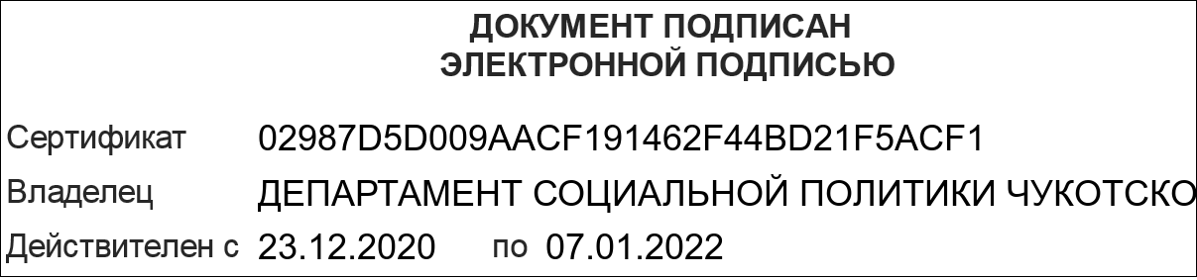

Приложение
к приказу Департамента социальной политики Чукотского автономного округа
от 20.10.2021 № 1109

